重庆大学程序设计系列课程综合实验报告

扫地机器人模拟系统



学 生：
学 号：
指导教师：
专 业：工程能源
代码成绩（70%） |  | 报告成绩  （30%） |  | 总成绩
评语
教师
签字
重庆大学计算机学院
2024年9月

任 务 书

一、目的
1. 熟练掌握二维数组、函数、引用、结构体、枚举、STL模板等知识点的应用场景，能够使用这些程序设计方法来解决工程问题；
2. 掌握结构化程序设计的思想，针对复杂问题进行功能划分与拆解，并规划多步骤实施路径，对模块化以及步骤化的阶段目标进行编码与测试；
3. 了解软件系统工程化应用思想，能够对复杂工程应用问题进行抽象与分析，设计出合理的程序构架来模拟工程实施中遇到的问题。

二、要求
1．在控制台界面上打印出模拟的扫地机器人打扫房间的工作全过程，包括：建图、清扫、定点清扫（选做）；
2. 按照结构化程序设计方法，分模块分步骤实现所有功能；
3．系统以C++语言作为开发语言，推荐使用Dev C++作为开发环境；
4．系统开发完成后，按要求提交报告，格式规范，要素齐全，内容详实；
5．系统开发完成后，按要求提交可执行程序和项目源代码，且程序功能齐全，能正确运行。要求源代码排版规范、注释充分、命名合理，整体易于阅读。

三、主要内容
分析、设计和编写一个“扫地机器人模拟系统”，并满足以下要求：
- 系统能够在控制台界面上打印出扫地机器人工作的全过程，使用不同颜色的方块代表机器人以及房间不同区域的状态。机器人工作过程的显示要利于用户观察，并且是全自动化进行的，不需要用户参与。但允许主要步骤之间进行暂停，并由用户操作继续，以有利于更好地观察和确认机器人工作是否正常。
- 要求系统将房间划分成若干个面积相等的区域（区域个数不统一要求），模拟机器人在房间中进行清扫工作的三个步骤：
- 建图：目的是让机器人使用激光雷达探测房间的每个区域，知道哪些区域有障碍物（如家具），并在清扫过程中避开这些障碍物。建议采用按行扫描的方式进行建图；
- 清扫：建议采用按行扫描的方式进行房间清扫，要求必须清扫完房间中的每个非障碍物区域，并且不能将机器人移动到障碍物区域；
- 定点清扫（选做）：在上述清扫过程中，有可能出现建图过程中不存在的动态障碍物（如人、宠物），需要绕过，此步骤的目的就是针对这些动态障碍物进行逐一判断是否还存在，如果不存在就清扫。
- 上述3个步骤开始前，机器人都应处于初始位置（0,0）点，每个步骤完成后必须回到初始位置才能进行下一个步骤。机器人每次的移动是往其所处位置的上下左右四个方向（不能斜向移动），并且该位置不能有障碍物，机器人的所有移动过程必须满足路径最短的要求；
- 系统要求将机器人所在区域、未建图区域、已建图区域（非障碍物）、障碍物区域、动态障碍物区域（选做）用不同的颜色进行区分；
- 老师给出推荐的整体程序框架，以及必须要用到的库文件，它们分别如下：
- SweepRobot.cpp 推荐使用的整体程序框架
- LaserDetector.h 模拟激光雷达探测障碍物所使用到的函数声明头文件
- LaserDetector.lib 模拟激光雷达探测障碍物所使用到的函数库文件
- PathPlanner.h 路径规划所使用到的函数声明头文件
- PathPlanner.lib 路径规划所使用到的函数库文件
库文件提供的函数用法，请详见对应头文件的注释内容。

- 评分标准
实验总分共计100分，其中程序占70分，实验报告占30分。
- 代码评分标准（满分70分）
程序运行 | 程序功能 | 程序Bug | 程序结构 | 代码规范 | 得分
程序没有编译错误，能够正常运行 | 能够展示房间状态和机器人建图过程，能正确标注静态障碍物，清扫过程正确。 | 程序没有bug | 程序结构设计非常合理，充分体现了模块化的设计思想 | 代码易读性非常好，命名方式规范，注释充分 | 63-70
程序没有编译错误，能够正常运行 | 能够展示房间状态和机器人建图过程，能正确标注静态障碍物，清扫过程基本正确 | 程序没有bug | 程序结构设计较为合理，基本体现了模块化的设计思想 | 代码易读性较好，命名方式比较规范，注释比较充分 | 56-62
程序没有编译错误，能够正常运行 | 能够展示房间状态和机器人建图过程，能正确标注静态障碍物，缺乏清扫过程或者清扫过程不正确 | 程序有少许bug | 程序结构设计具有一定的合理性，体现了少许模块化的设计思想 | 代码易读性尚可，命名方式基本规范，注释不够充分 | 50-47
程序没有编译错误，或者修改编译配置后，能够正常运行； | 能够展示房间状态和机器人建图过程，但没有任何障碍物，缺乏清扫过程 | 程序有较多bug | 程序没有合理的结构，没有体现出任何的模块化设计思想 | 代码易读性较差，命名方式不规范，有注释 | 42-49
有编译错误，不能正常运行程序 | 看不到正常的房间状态显示界面，无法展示机器人的任何工作过程 | 程序不能正常运行 | 看不出任何程序结构，也没有体现出任何设计的思想 | 代码易读性非常差，命名方式随意性大，没有注释 | 0-41
- 实验报告评价标准（满分30分）
文档规范性 | 文档条理性 | 表述准确性 | 得分
排版规范，有需求分析、系统设计、系统实现部分，描述充分。 | 描述具有很好的逻辑性，条理清晰 | 文字描述准确，所描述的类图、程序流程图准确。 | 27-30
排版规范，有需求分析、系统设计、系统实现部分，描述较充分。 | 描述具有较好的逻辑性，条理清晰 | 文字描述较准确，所描述的类图、程序流程图基本准确、无大错。 | 24-26
排版较规范，有需求分析、系统设计、系统实现部分，但实质性描述较少。 | 描述具有一定的逻辑性，条理较清晰。 | 文字描述较准确，但缺少必要的类图、程序流程图等图表说明。 | 21-23
排版不规范，需求分析、系统设计、系统实现部分不完整。 | 描述缺少逻辑性，没有条理。 | 文字描述不准确。 | 18-20
完全不按照老师下发的模板编辑实验报告，几乎没有任何老师要求撰写的内容。 | 描述没有任何结构性和逻辑性可言，只有分散零碎且互不相关的内容 | 文字描述错误百出 | 0-17

目 录

1需求分析 1
2系统设计 2
2.1系统设计思路 2
2.2 系统设计目的 2
2.3优点 2
3系统实现 3
3.1系统总体流程图 3
3.2绘制界面 4
3.3建图 4
3.4清扫 5
3.5定点清扫 7
4问题解决 9
5总结与收获 10
6参考文献 11

1 需求分析

随着科技的飞速发展与生活品质的日益提升，扫地机器人在社会各个角落发挥着愈发重要的作用，其需求呈现出多元化、精细化的特点。
在家庭领域，作为提升家居舒适度的得力助手，它必须适配从紧凑小户型到宽敞别墅等多样化户型。借助先进的导航和路径规划技术，深入每一个房间与角落，不遗漏任何清洁死角。针对木地板、瓷砖、地毯各异的地面材质，智能调节吸力，搭配适配的刷具，深度去除灰尘、毛发与顽固污渍，还家人一个洁净空间。同时，安静运行至关重要，确保在家人休息、学习时段不产生噪音干扰。并且，考虑到儿童好动、宠物顽皮，采用无毒外壳材质、防毛发缠绕设计，全方位保障家庭安全。
步入办公场所，大面积清扫是关键。像写字楼这类大型空间，扫地机器人应能在非办公时段通过集群协作或高效分区策略，快速完成地面清洁，保障员工第二天踏入整洁的办公环境。精准的避障能力不可或缺，穿梭于桌椅、文件柜、电线之间，巧妙避开办公设备，杜绝碰撞损坏与文件散落风险。长续航减少充电频次，大尘盒降低清理次数，便捷的滤网更换设计，为物业或保洁人员减负，配合定时定点自动清扫功能，真正实现无人值守高效作业。
商业场所如商场、酒店，美观与实用需并重。外观设计巧妙融入环境风格，色彩搭配协调，运行时噪音微小，给顾客营造舒适、高档的购物或住宿体验。在卫生方面，除日常清扫外，特殊时期的消毒功能尤为关键，搭载消毒模块，有效杀灭病菌，守护公共卫生安全。而且，能够实时感知客流密度，在顾客密集区灵活避让、暂停清扫，待人流稀疏再继续，确保清扫工作不干扰顾客正常通行，还能为运营者提供详细清扫数据，助力优化清洁排班与设备维护计划，提升商业运营效率。
特殊环境中的医院、实验室，对卫生标准要求近乎苛刻。扫地机器人在此必须做到无菌清洁，机身采用抗菌材质，配合高效空气过滤系统，杜绝二次污染。清扫时，精细操作至关重要，小心翼翼绕过医疗设备、精密仪器，避免丝毫震动或碰撞影响其正常运行。严格按照消毒规范，搭载专业消毒设备，如紫外线消毒灯、消毒剂喷雾装置，完成清洁后即刻消毒，全方位筑牢卫生防线。同时，支持远程实时监控工作状态、消毒记录，所有数据可追溯，便于管理人员严格把控清洁质量，确保特殊环境万无一失。
综上所述，不同社会场景对扫地机器人提出了各异但精准的需求，这促使其不断迭代升级，以更好地服务全社会，提升整体生活与工作环境品质。

2 系统设计

2.1系统设计思路
该系统主要分为以下几个方面：基础信息定义、屏幕配置函数、光标移动函数、打印房间地图函数、建图函数、清扫函数、回到起点函数、定点清扫函数、主函数等部分，并且还附带了实现激光雷达、找出最短路径功能的源文件。通过c++面向用户的特点，进行变量定义和函数构建。
该系统的设计主要运用了模块化的思维，通过分别建立各项基本函数，最终在main函数中调用，并依次执行，有序进行功能实现。
2.2 目的
该代码构旨在建一个模拟现实环境的场景，精准复现扫地机器人在房间内执行清扫任务的全过程，包括初始的环境未知状态、建图探索阶段、常规清扫以及针对特殊情况（如发现动态障碍物）的定点清扫操作，为研究扫地机器人的行为逻辑和算法效能提供虚拟平台。同时该代码提供测试环境，方便开发人员观察算法在不同房间布局、障碍物分布情况下的执行效果，进而发现潜在问题，进行针对性优化，提升算法的准确性、高效性以及适应性。并且该代码以直观、易懂的代码形式呈现扫地机器人复杂的工作原理，具有很高的学习参考价值，助力知识传承与技能培养。
2.3优点
该代码通过巧妙运用 ANSI 颜色编码，将房间不同区域状态（未知区域、正常区域、障碍物区域、已清扫区域以及机器人当前位置）以鲜明的色彩在控制台展示，使得用户能够实时、动态地跟踪扫地机器人的行动轨迹以及房间环境的演变，仿佛亲眼目睹真实清扫过程，极大增强了程序的可读性与可理解性。同时该程序按照功能划分为多个明确的模块，且各模块之间职责分明，通过合理的函数参数传递与调用逻辑紧密协作，既便于开发人员独立开发、测试和维护各个模块，降低系统复杂性，又为后续功能扩展提供了便捷的切入点。并且该算法完整的再现了扫地机器人的整个工作流程。这种完整性确保了程序能够全面反映扫地机器人在实际应用中的各种行为模式，为算法验证、性能评估以及教育学习提供了全面、可靠的依据，使用者可以基于此深入研究扫地机器人在不同场景下的应对策略，挖掘优化潜力。

3 系统实现

3.1系统总体流程图
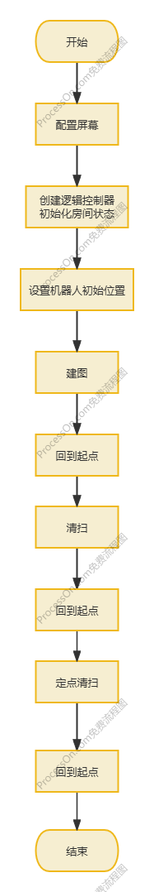

3.2绘制界面
首先构建print_room_map函数：利用for循环、if和switch语句等基本语法，调用gotoxy函数，根据 LogicController 结构体中记录的房间状态和机器人位置信息，逐行逐列地拼接对应颜色编码的字符串，并输出到控制台来展示整个房间的地图，同时通过 Sleep(3) 函数暂停一小段时间，便于观察地图状态变化。
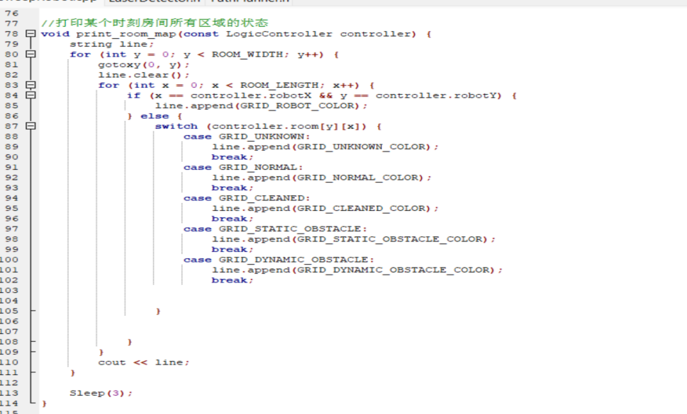

3.3建图
构建mapping函数：按照一定的扫描顺序（奇偶行不同的起点和方向，来实现蛇形走位）尝试寻找从机器人当前位置到每个未探索位置的最短路径，若找不到路径则标记该位置为静态障碍物，如果在路径探索过程中检测到静态障碍物（通过 mapping_detect 函数，调用激光雷达的库文件）也做相应标记，并且将房间的状态实时存入controller.room数组。同时在机器人移动过程中更新机器人位置和房间可清扫区域标记，并实时打印房间地图展示建图过程。
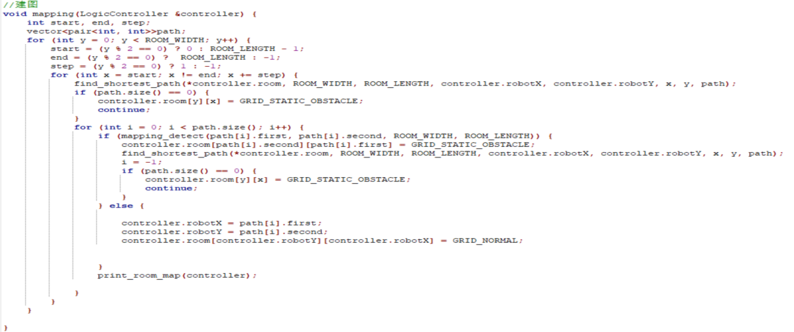

运行结果如下：

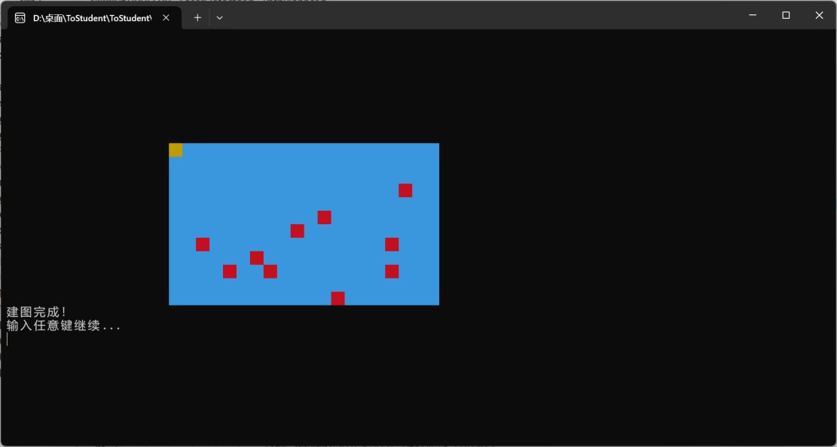

3.4清扫
构建scanning_sweep函数：通过遍历房间坐标（通过判断行数的奇偶性来控制光标走向，从而实现蛇形走位），通过路径规划和清扫检测判断路径上的区域情况，遇到动态障碍物进行相应处理，将清扫过的区域标记为已清扫状态，实时更新并展示房间地图。

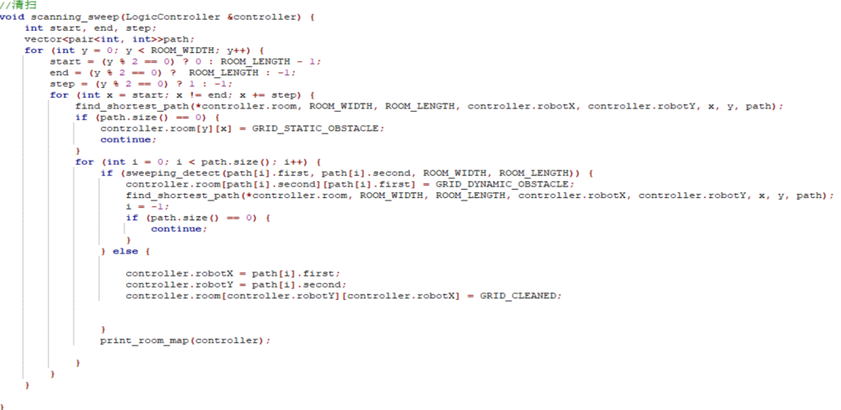

运行结果如下：
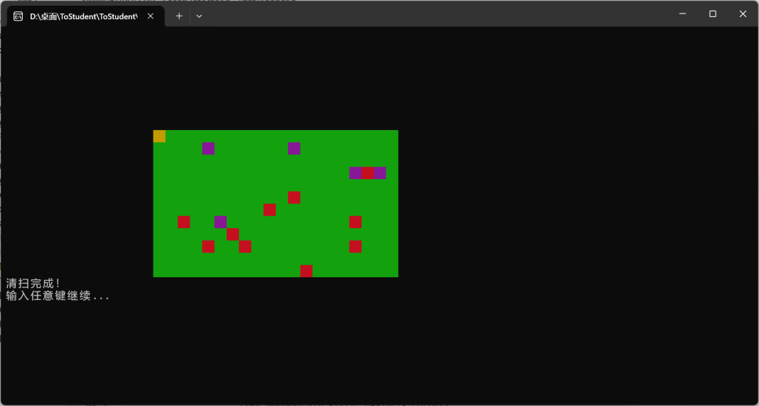

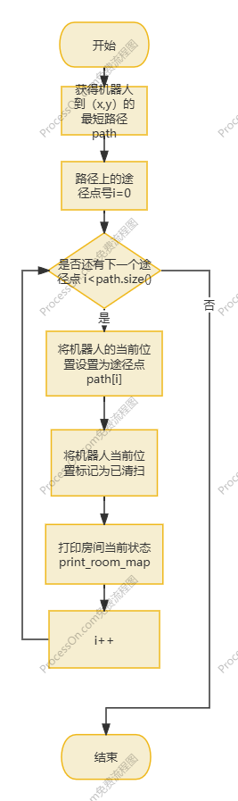
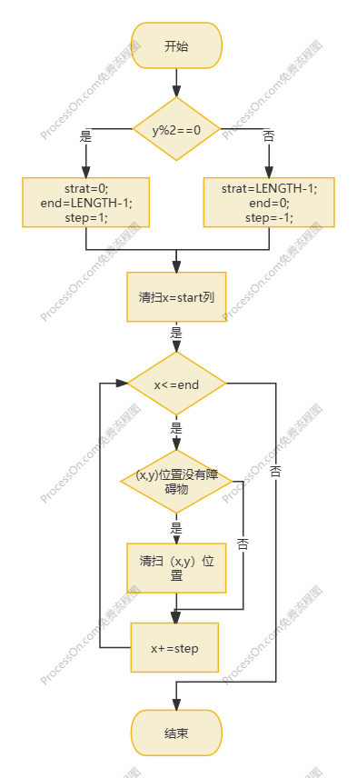
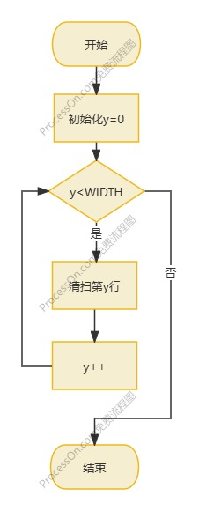
3.5定点清扫
首先构建到达附近位置的函数：通过调用find_shortest_path找到去往某一位置的最短路径，从而有助于在定点清扫的时候快速到达动态障碍物所在位置。
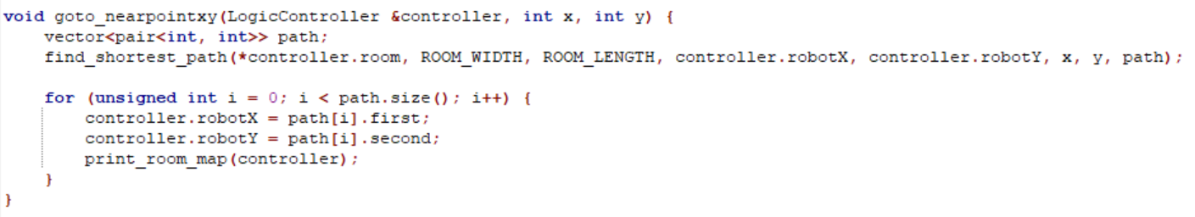
再构建target_sweep函数：遍历房间查找存在动态障碍物的区域，先尝试寻找其附近可到达的正常或已清扫区域作为靠近点，移动机器人过去，然后再判断能否对该动态障碍物区域进行清扫，根据检测结果更新相应区域的状态，并实时打印房间地图展示定点清扫情况。
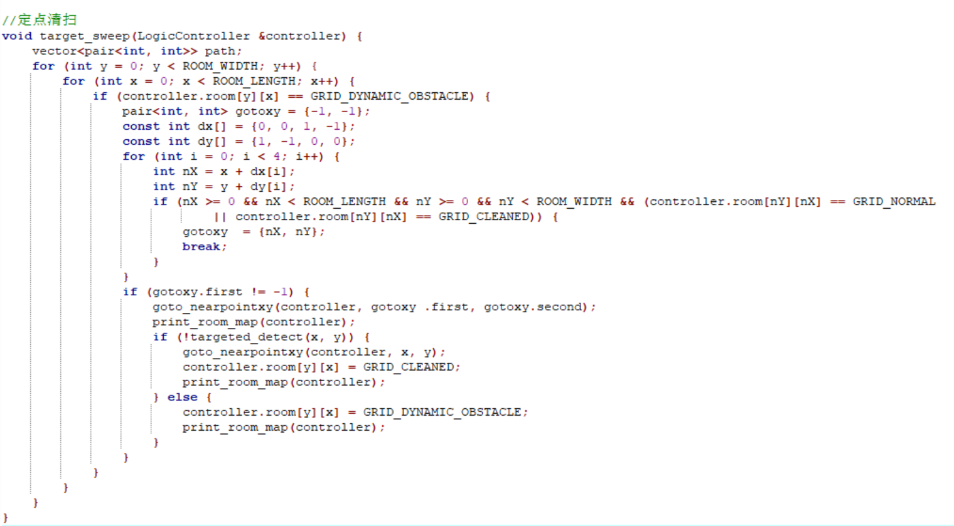

运行结果如下：
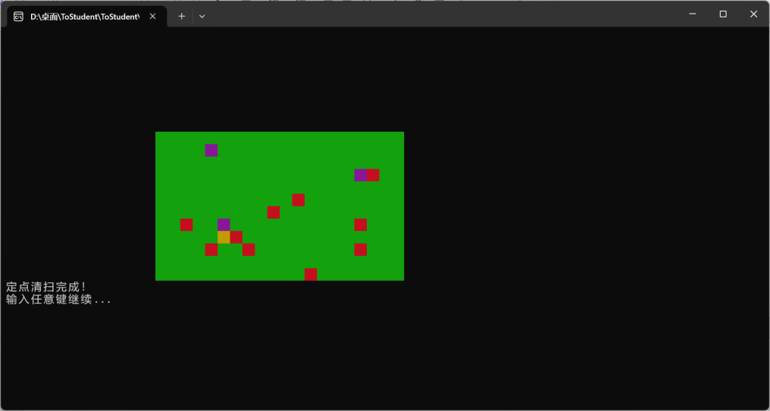

流程图如下：
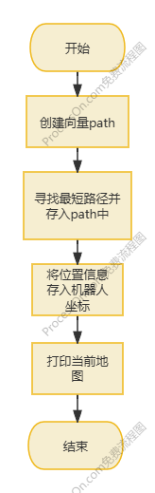
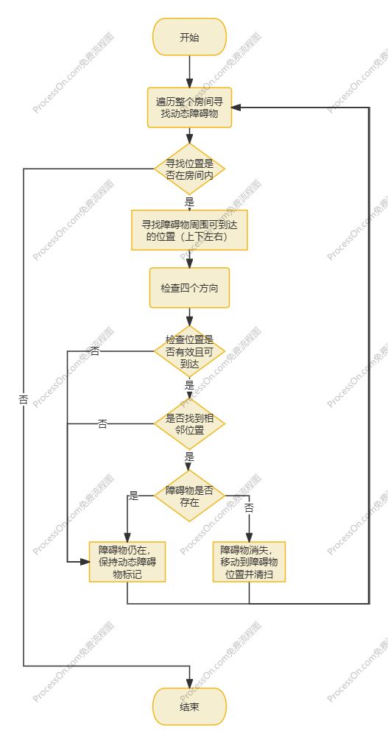

4 问题解决

在该项目最后实现定点清扫这一难题时，我一时毫无头绪不知从何下手。如何能控制机器人在两点之间走最短距离的同时避开各种障碍物并清扫动态障碍物？这对第一次接触这种项目的我无疑是一个巨大的挑战。我便在网上搜索相关资料，查阅文献，求助人工智能，最终找到了与之相关的算法。首先，我定义了一个名为 gotoxy 的 pair 类型变量，其初始值设为 {-1, -1}，用来表示一个初始未设置或无效的位置。然后，定义了 dx 和 dy 数组，它们分别代表在 x 方向和 y 方向上的偏移量，用于检查当前位置（x，y）周围的四个相邻位置（上、下、左、右）。在循环中，通过将当前坐标 x 和 y 分别加上对应的偏移量 dx[i] 和 dy[i] 来获取相邻位置的坐标 nX 和 nY。接着，会检查这个相邻位置是否在房间范围内（通过坐标范围判断），并且其状态是 GRID_NORMAL（正常可清扫区域）或者 GRID_CLEANED（已清扫区域）。如果满足这些条件，就将 gotoxy 设置为这个相邻的可到达位置，并跳出循环。再用事先定义的goto_nearxy程序走到相应位置进行清扫。

5 总结与收获

通过这次项目实践，我收获颇丰。首先，我了解到了程序开发的基本过程知道了项目研究的艰辛。以前的我对程序编辑的具体流程一无所知，虽然沉浸在程序的海洋里却不知他们从何而来。在这一次的上手实践中，我也真正的认识到了编程背后的秘密。并且通过一次次失败，碰壁，查阅资料与不断调试，我掌握了获取信息自主学习的方式，体会到了敢干敢拼的科研精神。其次，我在进行项目研究的过程中学到了很多c++语法和面向对象相关的知识。比如：在第一部分中，我学会了如何控制打印界面的颜色、大小、位置以及如何控制光标位置等。同时在程序中，我也学会了例如vector这一功能更加强大的动态数。与此同时pair向量的使用也让我的工作事半功倍。再者，通过这次项目的设计和开发经历，我对编程逻辑和编程基本思想有了更加深刻的认识。例如，我认识到了通过定义函数进行模块化编程可以让程序更加清晰明了，简洁易懂，这对我以后的编程都有很大的帮助。

6 参考文献

- 陈波，孔艳林.C++编程基础及应用.高等教育出版社，2024.9
- Burce Eckel.Thinking in C++[M].2nd ed. New York:Prentice Hall Inc
- Stanley B Lippman et al. C++ Primer, 5th ed.New York:Pearson Education,Inc.

